Especificação App Pensamento Computacional - Versão: 03/03/2026

Fontes de Consulta:
- BNCC
- Artigo - https://sol.sbc.org.br/index.php/wei/article/download/36193/35980/
- Interface do App
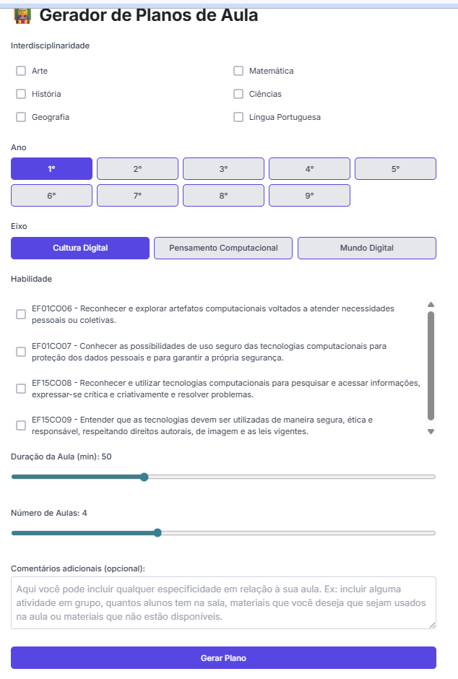
Pontos para discussão:

- Qual escopo vamos assumir neste momento em relação à geração dos planos de aula?
  - Planos de aula envolvendo apenas Pensamento Computacional
  - Planos de aula envolvendo quaisquer dos três eixos da Computação
  - Planos de aula envolvendo quaisquer disciplinas

Codificação adotada pela BNCC para identicar habilidades:

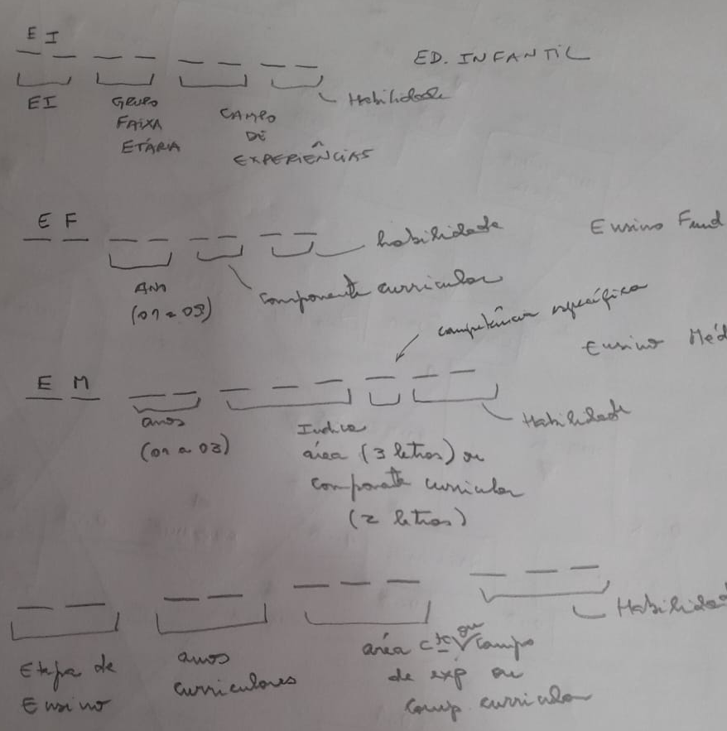

Obs sobre a BNCC:

- Não vincula explicitamente as habilidades com as competências.
- Traz o conceitos de competência geral e competência específica.
- Competências específicas podem estar ligadas a componentes curriculares ou áreas de conhecimento.

Esboço do modelo de dados conceitual completo:
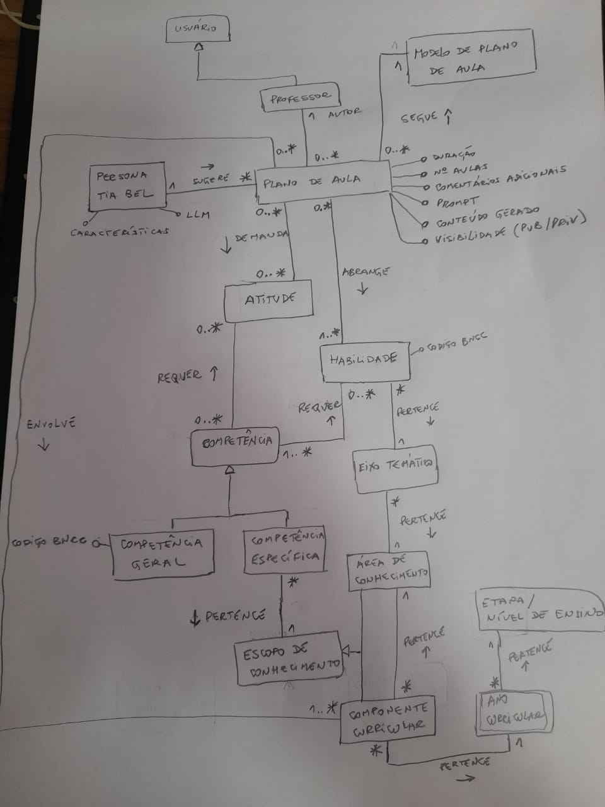
Esboço do modelo de dados conceitual simplificado (inspirado no app do artigo):

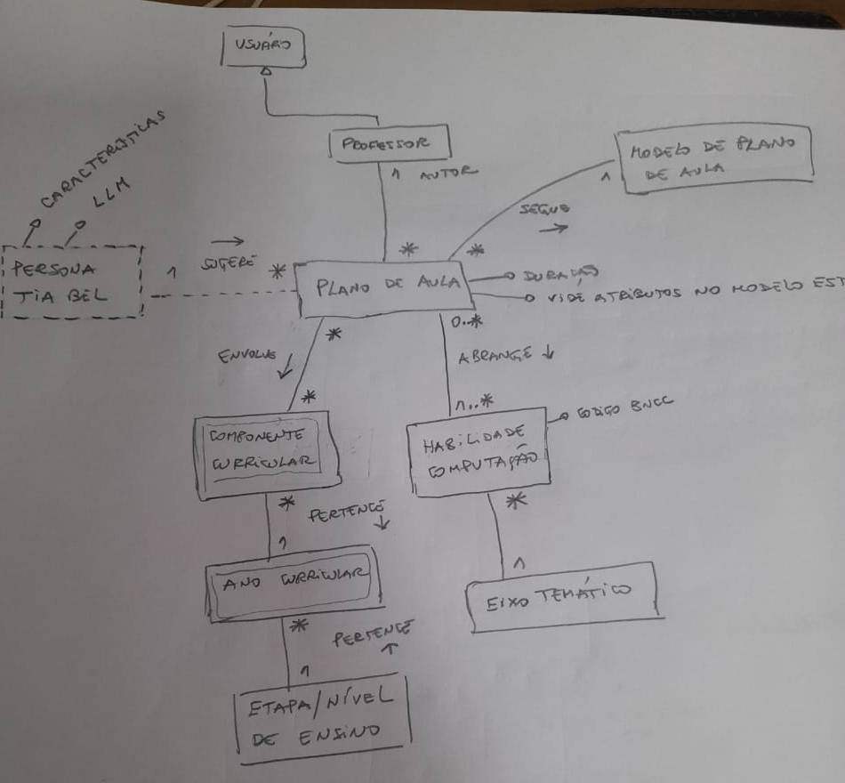

Esboço de interface - precisa melhorar muito:

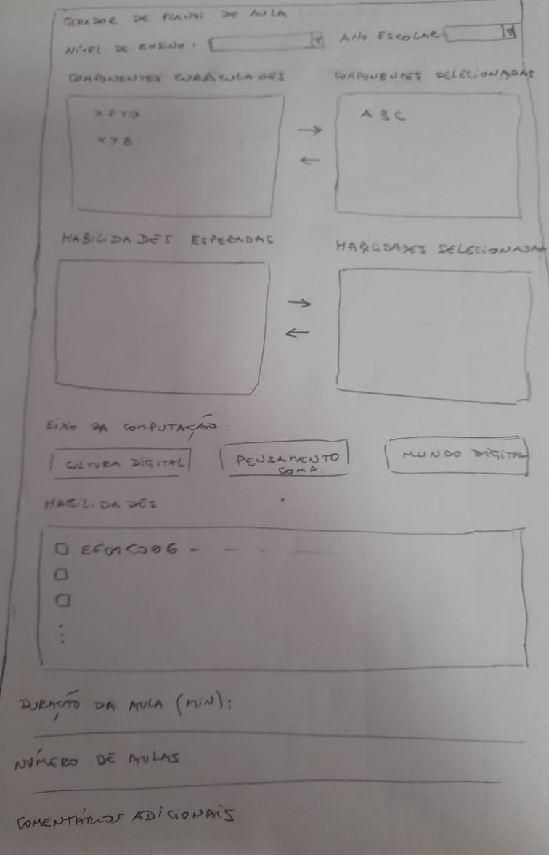

Glossário:

Termo | Definição adotada
Domínio de conhecimento | É um conjunto estruturado em partes, explicitamente formalizado e cientificamente validado, de conceitos, relações e regras que descrevem uma área específica da Ciência, como, por exemplo, Matemática, Física, Computação, dentre outros. Nota de rodapé: exclusão proposital de outros tipos de conhecimento, como o conhecimento religioso, em função do escopo desta pesquisa.
Objeto de conhecimento | É uma expressão utilizada para descrever um elemento catalogado em um domínio de conhecimento. Exemplos: Soma de frações, Camadas do modelo OSI, etc.
Assunto | Objeto de conhecimento que agrega outros objetos de conhecimento em uma disciplina. Exemplo: O tópico “Camadas do modelo OSI” é um objeto de conhecimento que pode ser desdobrado nos seguintes objetos de conhecimento em uma disciplina sobre Redes de Computadores: Camada física; Camada de enlace de dados; Camada de rede; Camada de transporte; Camada de Sessão; Camada de apresentação; e Camada de aplicação. “Assunto”, tradução do inglês “subject” ou “matter”.
Habilidade | É a capacidade de se fazer algo, executar uma ação ou um processo. Sua descrição é composta por um verbo opcionalmente seguido por um objeto de conhecimento. Ex: Listar as camadas do modelo OSI. O termo listar é a ação enquanto que a expressão camadas do modelo OSI é o objeto de conhecimento que delimita a aplicação da ação.
Atitude | É o comportamento moderador (modo) adotado ao se fazer algo. Exemplos: autoconfiança, dedicação, responsabilidade, iniciativa, autoaperfeiçoamento, dentre outros.
Competência | É a capacidade de articular habilidades e atitudes para realizar uma tarefa, por exemplo, reparar um telhado com vazamento de forma meticulosa. Em termos formais uma competência pode envolver uma ou mais habilidades e uma ou mais atitudes.
Curso | Estrutura organizada de ensino e aprendizagem definida para ocorrer em um período específico com um grupo de estudantes. Esta estrutura é composta por um conjunto articulado de objetivos de aprendizagem, elementos de conhecimento, atividades educacionais, métodos de ensino-aprendizagem, objetos de aprendizagem, instrumentos de avaliação e tarefas educacionais, planejados de modo sistemático e coerente, com a finalidade de promover a formação em um determinado domínio de conhecimento. Embora conceitualmente diferentes no contexto do ensino formal do Brasil, para fins de simplificação e alinhamento com o termo course utilizado na língua inglesa para denotar uma disciplina (ou componente curricular), os termos curso e disciplina serão utilizados indistintamente no presente trabalho. outro sinônimo deste termo é componente curricular.
Etapa de ensino | Corresponde a um nível de formação, conforme especificado pela BNCC: Educação Infantil, Ensino Fundamental I, Ensino Fundamental II, Ensino Médio.

